基于计算思维的信息技术学科项目混合教学研究与实践

摘要：基于计算思维的项目教学将计算思维培养融合到项目创作中，促进信息技术教师有效进行课堂教学，帮助学生的知识建构，提高学生的操作能力和创新意识。在基于计算思维的项目混合教学案例的基础上，分析了基于计算思维的项目混合教学的特点，且阐述了其对学生开拓思维的重要意义。
关键词：计算思维；项目混合教学；信息技术学科；实践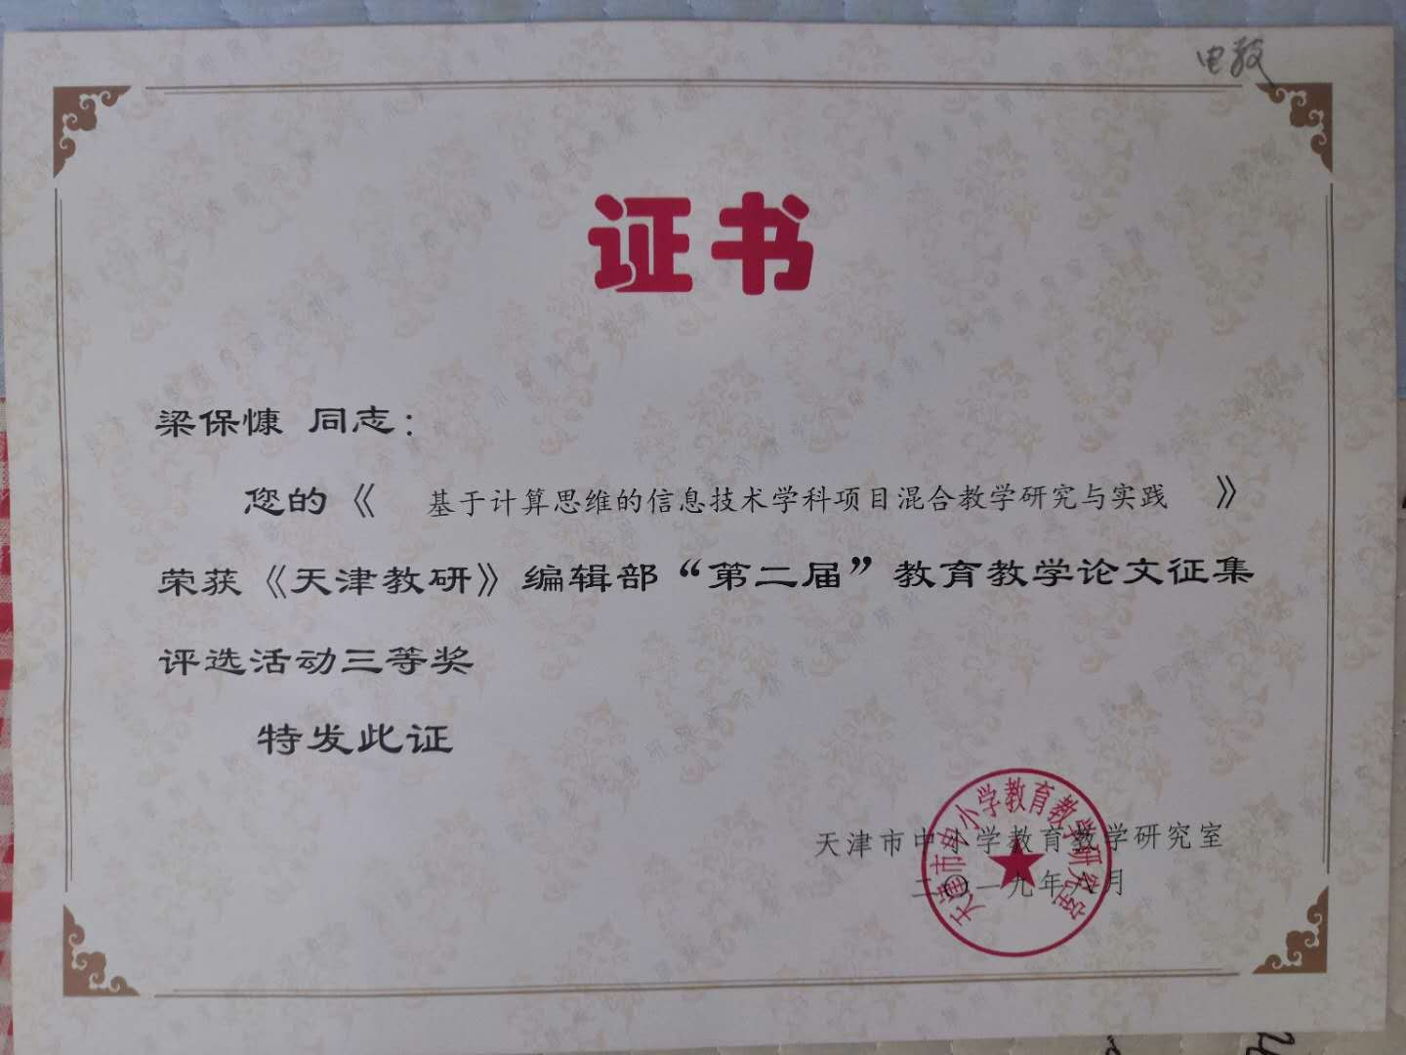

在2006年,周以真教授提出了"计算思维"这一概念,认为计算思维"是运用计算机科学的基础概念进行问题求解、系统设计以及人类行为理解等涵盖计算机科学之广度的一系列思维活动",并从六个方面对计算思维进行了外延式界定。经过十多年的探索,计算思维的研究者从不同视角对其进行了深入的探究,并赋予越来越深刻的理解。这个思维涵盖了所有有关计算机知识的思维活动。计算思维的培养已逐渐成为培养学生信息技术学科核心素养的一部分。
基于计算思维的项目混合教学是在原有教学实践中反思改进的一种教学方法与策略。随着新课改的推进,计算思维引领下的项目混合教学以思维培养融合于教学之中,在知识、技能与思维之间紧密结合,在创作中对三者加深理解,实现学生解决问题能力的培养。
一、基于计算思维的项目混合教学实践
1.教学目标
基于计算思维的项目混合教学是本人在信息技术教学过程中开展的一种教学策略。基础教育阶段信息技术课程的很大一部分内容是使学生掌握常用办公与媒体工具软件的使用,熟悉多媒体作品的创作流程与方法,培养学生初步形成多媒体作品的鉴赏能力和信息素养。
基于计算思维的项目混合教学可以将基础知识与软件操作方法等内容以数字化形式提供给学生,数字化的形式既可以是符合项目整体流程学习的数字资源,又可以是分散式音视频等多媒体,可供学生自主学习,在课堂中师生集中在多媒体作品鉴赏、多媒体项目创作等探究上,进一步加深学生理解,促进学习。计算思维引领的项目混合教学以"项目——任务——反思"的形式将完整的项目分解为一系列子任务,通过活动学习完成各个子任务,最终完成创作,最后对形成的作品进行评价与反思。这样的项目创作活动着重于关注创作过程中学生的思维成长,增强学生探求未知的主动性,提升学生分析、解决问题的能力,拓展不同层次水平学生的思维.
2.教学形式
基于计算思维的项目混合教学包含两个环节:课堂活动和课外活动。
课堂活动中,以提问、展示等方式进行教学活动，以任务驱动的策略引导学生进行学习活动,使学生形成探索意识,创新学生的思维方式。课堂活动又可分为两个部分,一是个体活动。在完成理论知识学习后,学生通过课堂任务或者师生互动,辅助自主操作练习,帮助加深所学知识内容的理解。二是小组合作活动。分小组开展项目创作,小组成员之间共享、合作、创作及反思等,对知识结构形成整体认知与理解,从而实现个体、集体的共同成长。
课外活动里,学生可以借助网络资源等进行自主性学习,获得新知识。由于网络具有范围的广度和内容的宽度等特征,网络中的学习资源也可以对学生的自主学习起到很好的支持,包括教学视频、阅读电子资料、分析同类型案例项目等,学生通过观看网络资源,在课前或课后能起到初步了解或加深理解的作用,同时学生在浏览资源中也会发现问题,促进在课中与教师的交流互动,以及丰富教学知识的拓展。学生既为课堂教学活动做好了准备,教师又能从与学生交流中发现真正的学习难点,有针对性地设计教学活动.
3.教学准备
项目混合教学需要提供的准备:一是提供数字化的资源,教师自制或下载的课中课后学习资料与分类素材,可提供导学案、学习卡、微课等资源供学生自主学习,同时项目所需的分类素材资源等为学生提供了基础学习资源,二是分享平台。从课堂中最基本的电子教室、共享文件夹等到建立QQ群等交互平台,用于学生交流、分享、反馈等,通过这些平台,教师能及时掌握学生创作进度等,也为学生学习过程的数据化分析提供支持。
4.教学过程
教学对象为中学生。以"我的家乡"项目主题为例,要求学生通过工具软件的学习,设计创作出展示自己的家乡风貌或人文等的多媒体作品。项目的创作首先要解决两个问题:创作的多媒体作品是什么类型、需要哪些软件工具的知识和技能;如何设计、完成作品。为解决这两个问题,师生共同开展思考、分享、互动与协作,同时将学生根据不同情况分成多个小组,开展合作学习和创作。
（1）案例帮助,加强认知
师生共同观看典型案例,学生自主分析。经过交流,各小组提出多媒体作品创作要考虑的因素有作品框架结构、作品素材构成、创作工具选择等。经过典型案例的分析、探究,学生发现学习的重点,有目的地对相关知识进行学习,学会操作知识,培养鉴赏能力,为后续创作活动打下基础。
（2）项目创作,实践参与
学生选取自己最感兴趣的点,提出项目创作的建议。组内、组间经过充分交流讨论,在碰撞协商中达成一致,确定作品组成部分(包含人文篇、环境篇、生活篇、旅游篇、创意篇等方面)。每组选取一个部分,采集、处理、整合素材,合作创作各组作品,操作中进一步熟悉创作工具的使用。通过组间分享、评价,不断改进自己小组的作品,最终集成为一个综合性的项目作品。通过这样的方式,学生不仅能进一步理解掌握基础知识,更能学会在实践创作中如何应用所学知识,并培养了学生的协同合作的意识与能力。
（3）评价反思,思维拓展
项目作品完成后,组织各组对作品全班展示,每组讲述各自的作品设计理念,汇报创作过程及工具等。在评价过程中，通过自评、互评、教师点评的方式对作品提出修改意见。最后,各组学生根据交流评价情况改进作品、完善作品。这一过程,学生不仅对原有思维进行了拓展,而且学会了如何学习。
二、基于计算思维的项目混合教学特点
基于计算思维的项目混合教学具有两大特点:一是重点关注学生解决问题过程中的思维、意识与解决方法。二是着重培养学生的实践操作能力,让学生在做中学、在做中创、在做后思。具体表现如下:
1.主题式教与学
基于计算思维的项目混合教学中知识内容不仅限于被动获取,更期望学生通过"项目——任务——反思"的主题式探究,都能善于思考、主动探索,成为学习的主体、中心,在分析、创作、评价、反思的过程中关注知识、技能、思想的学习。基于计算思维的项目混合教学,根据教学活动的三个环节"案例帮助——项目创作——评价反思",围绕学生素养的综合发展设定项目任务:利用典型案例,帮助学生初步构建知识,获取基础知识;项目创作活动,实践操作,提升技能,进一步深化知识理解;师生评价反思,促进学生表达能力培养,提升整体学习能力。多样化的学习小组也从不同维度进行项目剖析、探究、创作和评价等方面,有助于学生既获得基础知识与技能,又有足够的时间和空间进行研究探索。
2.分层逐步剖析
对项目的求解思路进行分层逐步剖析。首先,项目的总体目标要有清晰地阐述,然后通过分层逐步分解,将项目自上而下地分解成几个易于理解与处理的子任务。这种求解的思路能帮助学生准确抓住项目核心,减少陷入琐碎的细节处理;有助于学生对项目进行创新思考,提出合理的解决方案;提高学生主动运用学科知识技能解决问题的技能;在项目解决的过程中分层逐步形成解决问题的思维。
创作前期,首先要明确的是作品创作目的是什么,作品类型是什么,以及作品表达什么样情感等问题。师生针对此类问题展开了交流探讨,最终将作品定位在展示家乡的风貌人文等,让大家更加了解自己的家乡,感受它的魅力。目标明确之后,师生将作品项目任务分解,分层逐步确定主题思想、各部分构成、创作工具软件,作品集成等,而后分组开展创作。创作中,小组内就素材采集处理、框架设计等问题进行充分的探讨和分享,实现对相关知识的自主学习与建构。同时,分层逐步与自上而下相结合的思路也为项目混合教学提供了详实的可操作流程。
3.做中学,同步推进
传统教学模式中,按照学科知识结构由浅入深开展课程教学为主。信息技术学科多媒体作品创作类课程一般按多媒体工具软件、创作、评价的流程进行教学,前一阶段的学习内容为后一阶段的学习提供基础。项目混合教学将课程知识以适合学生的认知方式进行调整,并行同步推进。
项目混合教学将活动分解成案例帮助、项目创作、评价反思三个部分。通过典型案例的帮助,让学生在案例中自主获取探究知识;在项目创作的实践中,学生可以进一步理解基础知识,以及工具软件的应用,促进信息素养的培养;对作品的评价反思,学生依据所学知识对创作作品进行评价,通过自评、互评的方式讲述创作思路和方法等。三个部分的侧重点有所不同,但采取并行同步推进的方式活动。优秀案例里的好想法、好思路为项目创作提供了帮助与参考;作品创作中,及时发现自身的不足,进行查漏补缺,形成做中学;通过多种评价手段和反思融合于整个教与学过程,实现知识、技能和思维的共同发展。
三、基于计算思维的项目混合教学的意义
1.为信息技术学科提供可操作性的教学方法
思维的培养从表面看似乎是一种纯抽象的形成到发展的训练。但实质来说,如果脱离具体实践过程,纯抽象层面的思维培养可能产生与知识内容的对立。所以,"从思维层面上构建学科思维体系的系统性、完整性和丰富性,并通过课程实施将其转化为学生的内在品质。"落实在教学活动中,就需要以思维培养为主线,辅以适合学生的认知方式将课程知识整合调整,经过体验感知、主动探究、协同合作等方式进行教学活动,培养学生的思维习惯,逐步推动学生的内在品质提升.
计算思维蕴含的思想方法有助于开拓学生的思维空间,提升分析问题与解决问题的能力。"知识随思维的展开而介绍,思维随着知识的贯通而形成,能力随着思维的理解而提高"。将学生的思维发展放在首位,将思维培养,嵌入到能力和知识中,为信息技术教学结构的设计与制定提供了思路;掌握基础的知识技能到培养抽象的思维方式的路径,为教学的有效实施提供了可操作的方法。计算思维理论指导下开展学习活动,掌握了知识技能后,理解其蕴含的思想,逐步提升核心素养,形成学生的自身思维能力,指导其多方面的学习。
2.计算思维理念助力知识建构与迁移
计算思维是利用计算学科思想指导分析解决问题的思维方式。将计算思维的培养提升纳入课程教学中,打破学科间的壁垒,有效融合各学科思维。计算思维的培养带给学生的将是长久的思维方式和学习能力。在项目混合教学中,基于计算思维的理念指导对于学生知识的建构和迁移起到很好的促进作用,有助于学生对于信息技术课程的整体认知,在各知识点的学习过程中,学生又可以运用形成的思维方式,举一反三,活学活用,促进更加高效的进行学习活动。
经过教学活动的实践,基于计算思维的项目混合教学活动在教学方法上形成了一种有效的形式,对学生的思维习惯和创新意识起到积极促进的作用,将计算思维与学生特征有效融合,让不同层次的学生感受到利用计算思维进行项目创作的魅力,也是今后开展教学研究的重要动力。
参考文献：
［1］郭守超、周睿、邓常梅、狄长艳、周庆国.基于App Inventor和计算思维的信息技术课堂教学研究[J].中国电化教育,2014,（03）.
［2］陈斌.知识建构：认知与技术的融合[J].电化教育研究,2011,（6）.
［3］李艺、钟柏昌.谈“核心素养” [J].教育研究,2015,（9）.

